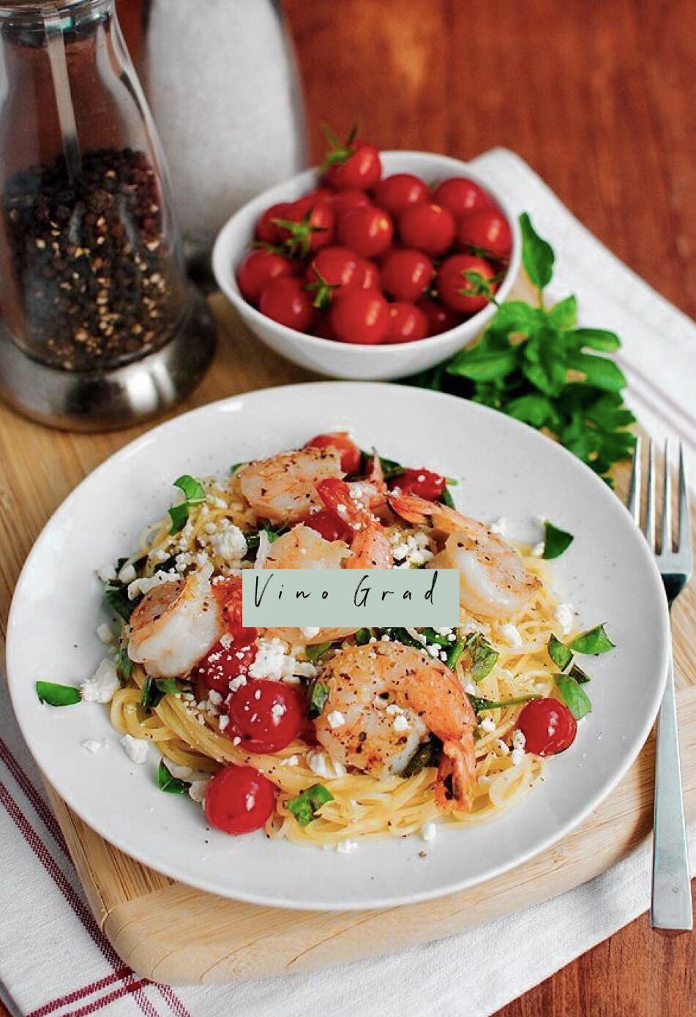
- https://www.facebook.com/VinoGradKyiv/

- Средиземноморская кухня — это рыба и пряные специи, морепродукты и красное сухое вино, выдержанные сыры и свежие фрукты. Сочетания этих продуктов подарят не только гастрономическое наслаждение, но и принесут пользу вашему здоровью. Убедиться в этом вы сможете в ресторане «Vino Grad» на Саксаганского, 83.
+380 95 289-3030

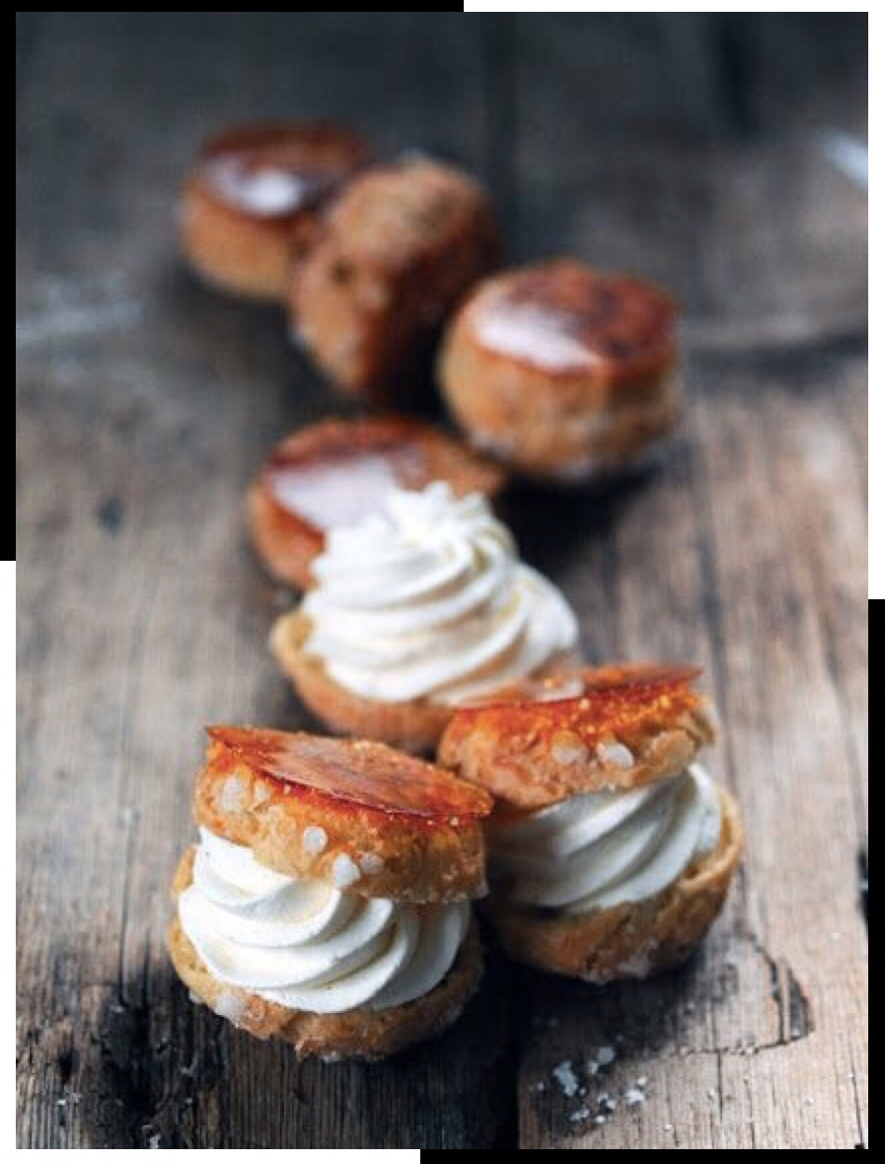

- Шу — это классический французский десерт с заварного теста. Но сочетание с карамелью создает новый вкус очень нежного и воздушного пирожного. Насладится нашим десертом с нотками Франции вы можете на Саксаганского, 83.
+380 95 289-3030

2. https://www.facebook.com/VunderChado2018/
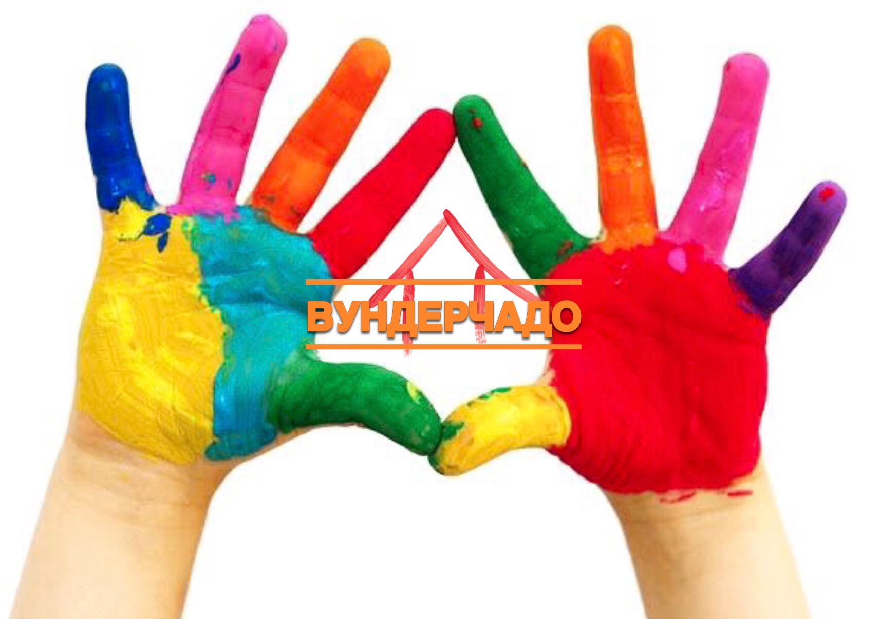

- «ВундерЧадо» — це сучасна академія розвитку Вашої дитини. Інтелект+Мораль+Культура = вихована та всебічнорозвинена особистість.

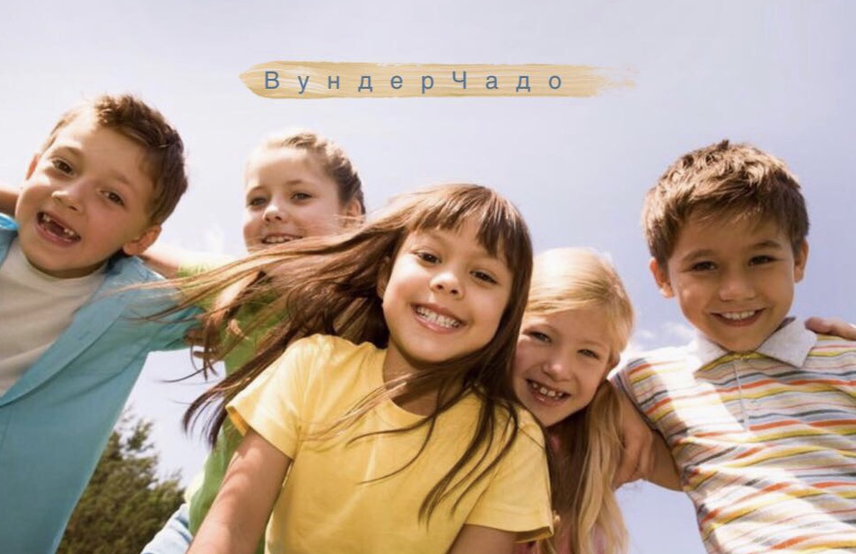

- «Чому необхідно виховувати в дитині моральні цінності?» Мораль — це важлива складова в житті кожного з нас. Це перша сходинка на шляху до духовного зростання. Загальнолюдські чесноти та цінності формують у дитини доброту, вихованість, чесніть та взаєморозуміння. Саме ті якості, яких так не вистачає в сучасному суспільстві. Розвивайся та вчися разом з «ВундерЧадо»!

3. https://www.facebook.com/chopchopkv/

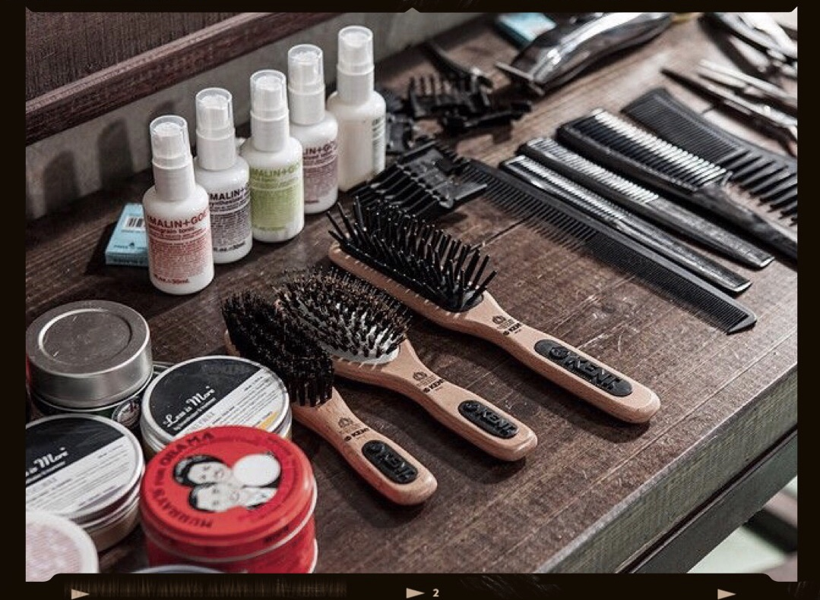

- «Chop-Chop Ukraine» — это не просто мужская парикмахерская, это современный барбершоп. Здесь вы найдете все необходимые услуги: от классической стрижки до укладки и королевского бритья. Мы придадим вам еще больше мужества и уверенности в себе! Да куда еще;)
Ждем вас по адресу:
📍 Михайловская, 13 📞(097) 970 90 97
📍 Антоновича, 48 📞(097) 750 99 99
📍 Сенатора Д. Макейна 📞(095) 116 00 26
📍 Героев Сталинграда, 24-а 📞(099) 40 81 010

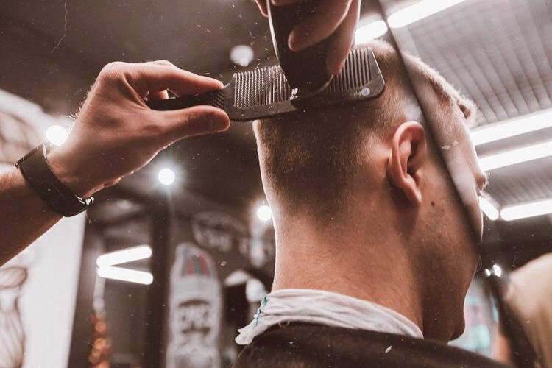

- Если в вашем графике появился свободные пол часа. Вы знаете на что их потратить. Ждем вас по адресу:
📍 Михайловская, 13 📞(097) 970 90 97
📍 Антоновича, 48 📞(097) 750 99 99
📍 Сенатора Д. Макейна 📞(095) 116 00 26
📍 Героев Сталинграда, 24-а 📞(099) 40 81 010

4. https://www.facebook.com/tokyozakkashop/

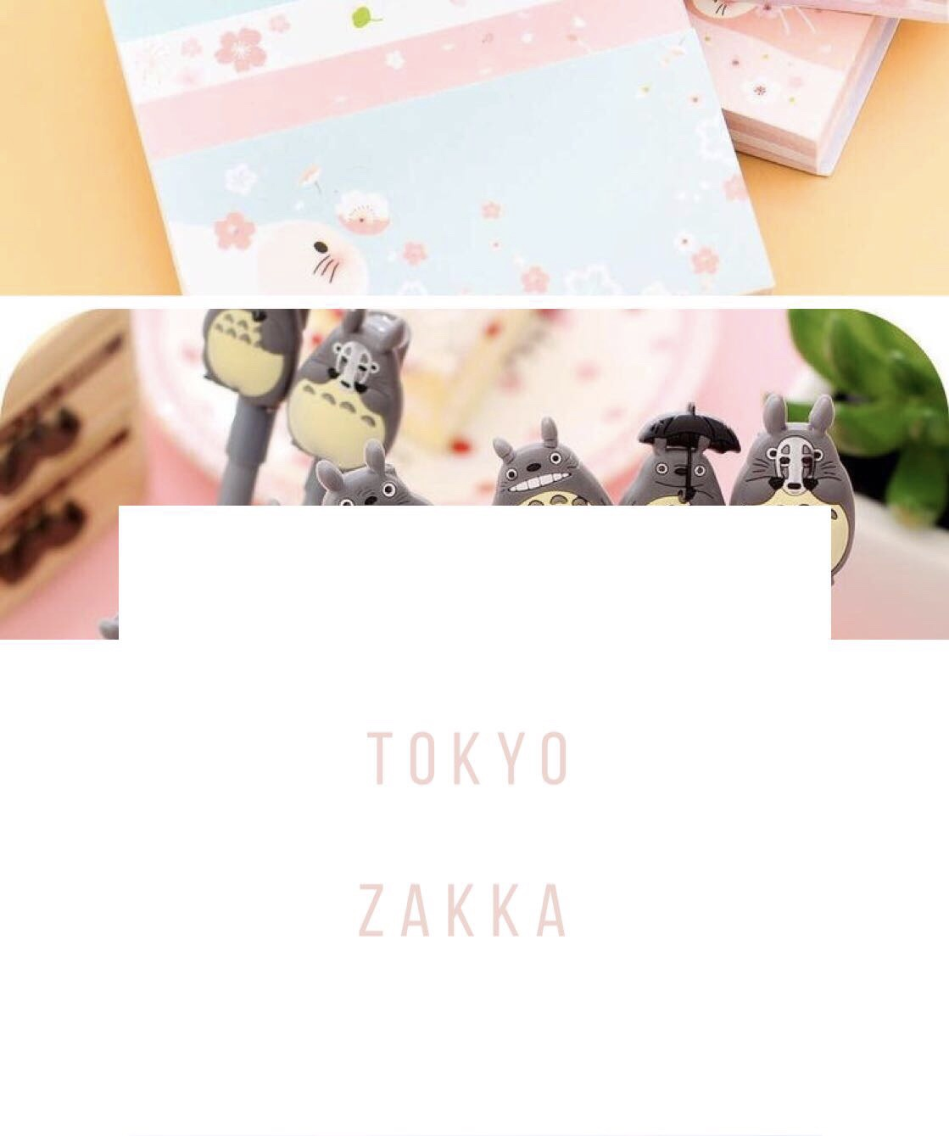

- Культ Азии уже давно заполонил все страны мира. Будь в тренде с восточной продукцией от нашего магазина «Tokyo Zakka». Только эксклюзивные товары, которые так популярны в Японии, но впервые в Украине!
Найти нас можно по адресу: ул. В. Гетьмана 6, ТРЦ "Космополит"

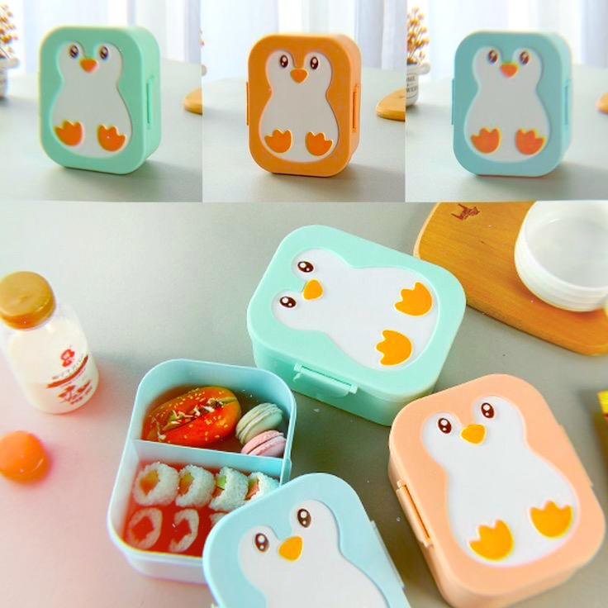

- Бенто-боксы — это удобно, экологично и стильно. Вкусный и здоровый обед будет всегда с вами. А дизайн боксов настолько яркий и необычный, что вы не сможете удержаться, чтобы не сделать фото в Instagram.
Спеши выбрать свой бенто-бокс: ул. В. Гетьмана 6, ТРЦ "Космополит"

5. https://www.facebook.com/Brenta.com.ua/

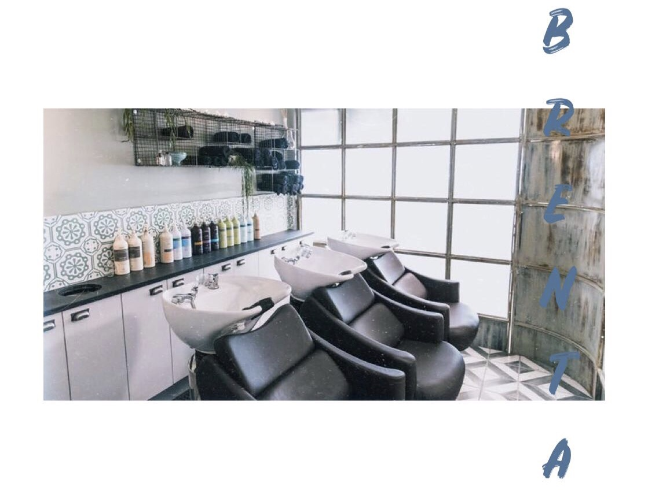

- Brenta — «лучший друг» салонов красоты и спа-центров. Мы работаем в Beaty-сфере уже 17 лет и точно знаем, чем отличаются визжание или барбер-кресла и что нужно именно вам.
Давайте строить бизнес вместе!
https://brenta.com.ua/
+380 (93) 170-44-51

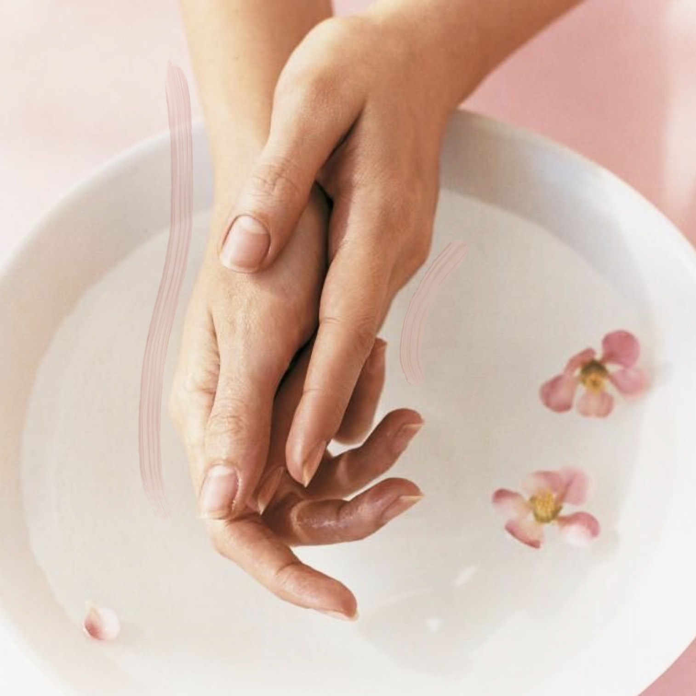

- Парафинотерапия — популярная процедура, которая помогает девушкам оставаться молодыми и красивыми. Но, чтобы добиться максимального результата, нужно учитывать качество оборудования и материалов. Мы поможем вашему салону сделать правильный выбор!
За детальной информацией переходите по ссылку или звоните:
https://brenta.com.ua/
+380 (93) 170-44-51
⠀

